**Analyse Fonctionnelle**

**Projet de fin d’études**

**Pour Theriault’s Games**

**Fait Par :**

**Daniel Grondin**

**Alexis Lépine**

**2020-01-17**

Table des matières

***Modèle relationnel de base de données*** 3

***Plan du site*** 6

***Prototype de l’application web*** 7

*Home* 7

*Create Hero* 8

*World* 9

*Messages* 11

*Hero* 12

*Party* 13

*Guild* 14

*Browse Guilds* 15

*Account Management* 16

*Death* 18

***Conclusion*** 19

***Annexes*** 20

# ***Modèle relationnel de base de données***

# ***Plan du site***



Vous remarquerez sûrement le « carrefour » de pages au centre. Il s’agit d’une représentation du fait que toutes ces pages sont accessibles simultanément; autrement dit, si l’utilisateur se trouve sur l’une de ces pages, il a accès à toutes les autres (sauf peut-être Administration) grâce à la Master Page du site. Les lignes non-fléchées sont utilisées afin d’éviter un emmêlement digne d’un souper spaghetti.

# ***Prototype de l’application web***

## *Home*

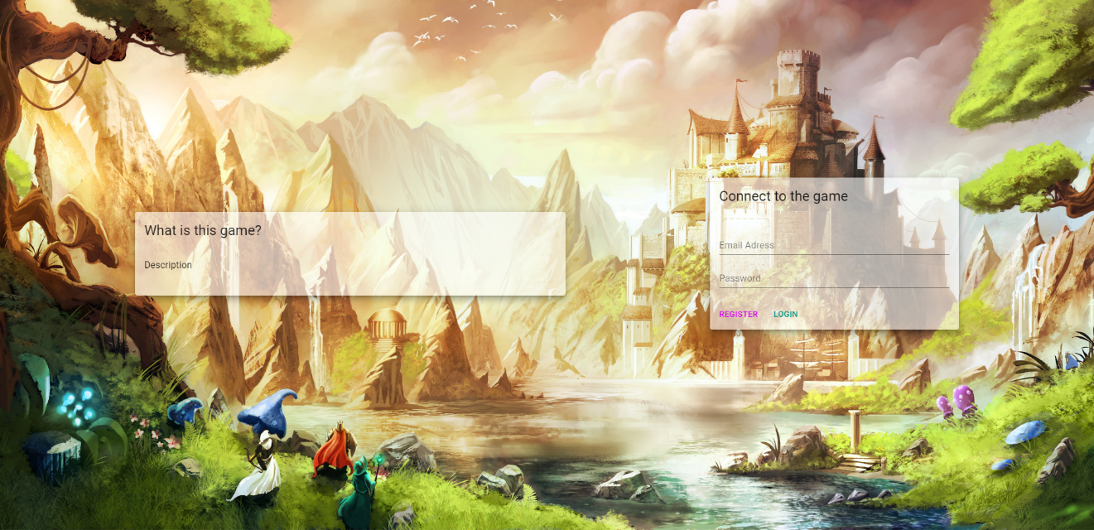

Il s’agit de la page d’accueil, d’où l’utilisateur pourra se connecter à son compte via le formulaire à droite. Pour créer un compte, il devra cliquer sur le bouton Register. La fenêtre modale suivante apparaîtra.

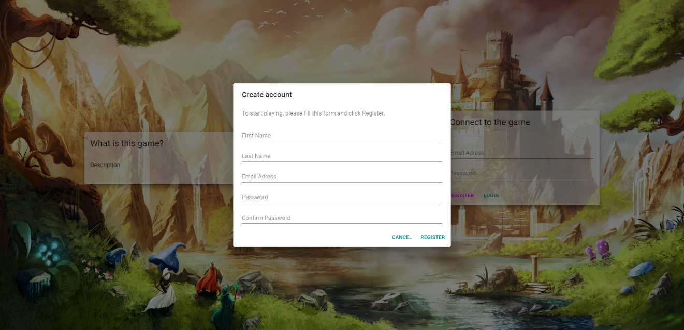

L’utilisateur doit entrer ces informations dans le formulaire : son prénom, son nom, son adresse email, un mot de passe ainsi qu’une confirmation de mot de passe. Si tous les champs sont bien remplis, l’utilisateur peut passer à l’écran de création du personnage.

## *Create Hero*

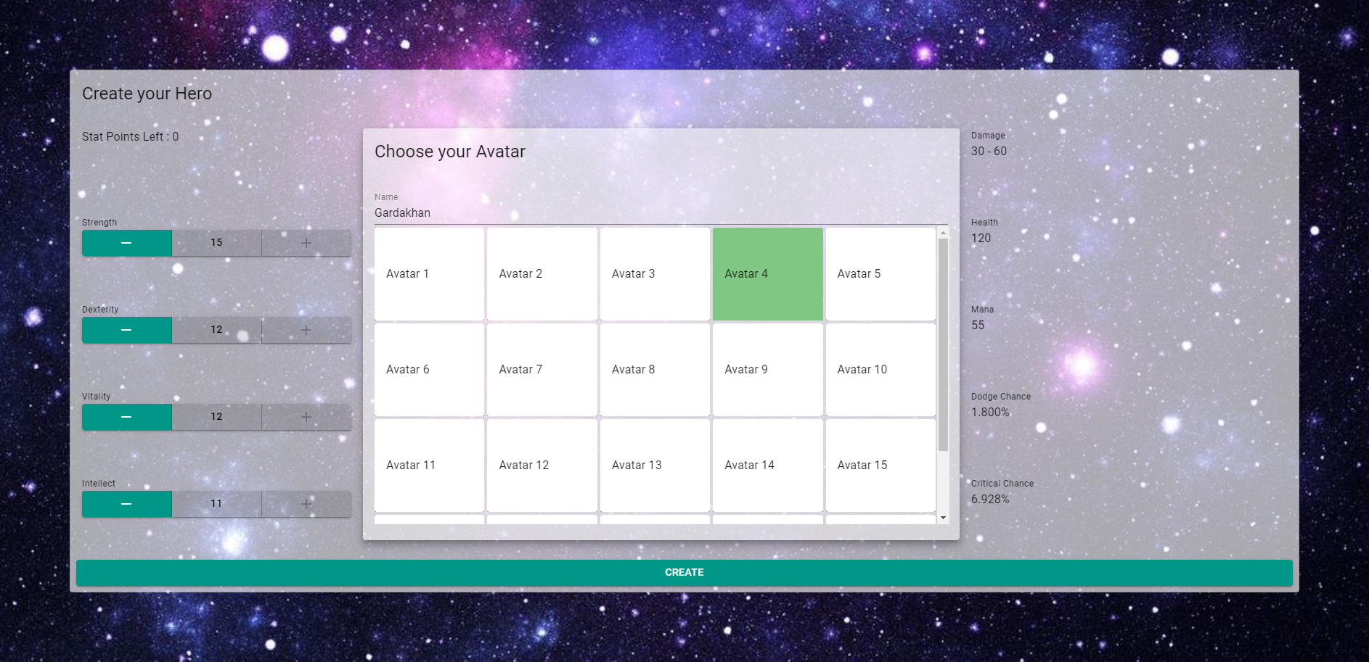

Le joueur dispose de 10 points de départ à placer dans les quatre différentes statistiques de son personnage. Il peut aussi lui choisir un nom ainsi qu’un avatar parmi ceux mis à sa disposition. Le bouton « Create » au bas du formulaire n’est actif que si tous les points sont assignés, qu’un nom valide est entré et qu’un avatar est sélectionné.

*World*

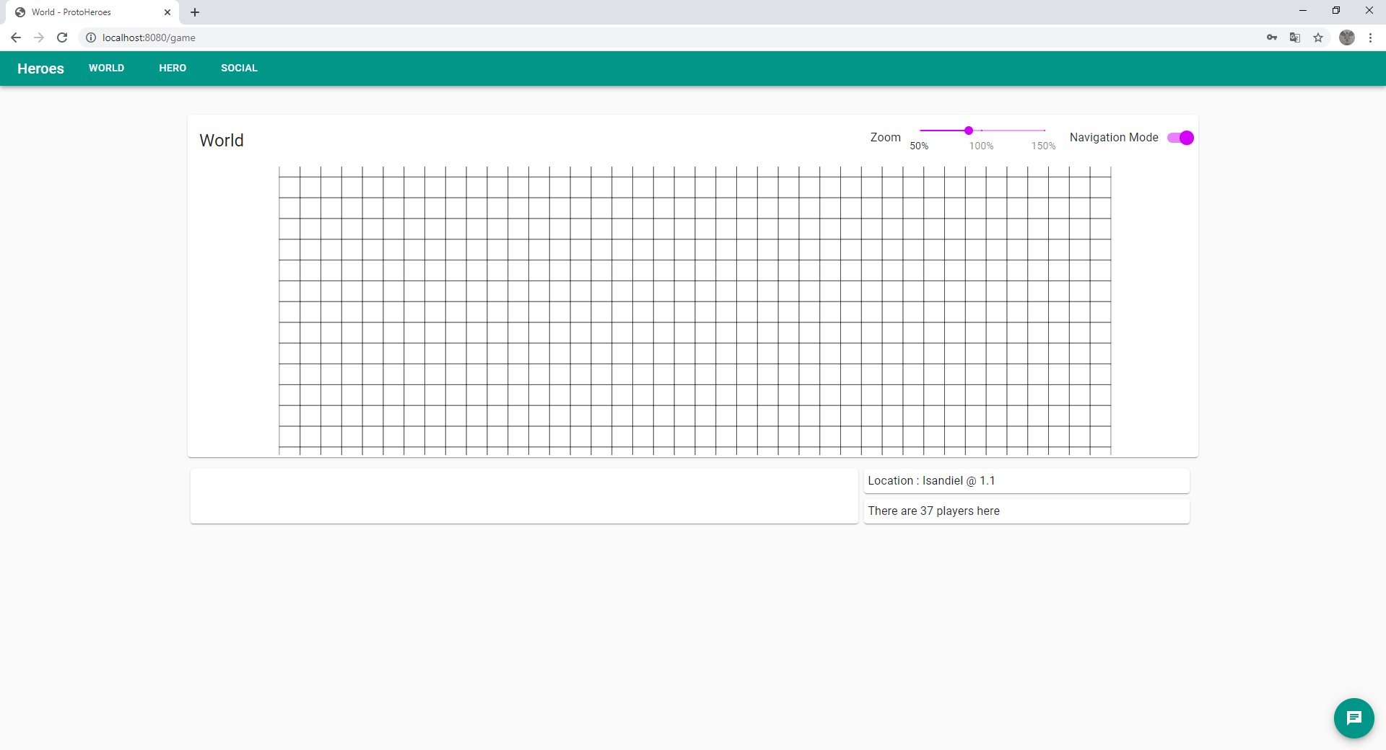

Nous prévoyons faire en sorte que la carte du monde dispose d’un arrière-plan, selon la case où se trouve le joueur. La carte dispose également d’un bouton pour activer ou désactiver le mode Naviguation : lorsque activé, il permet au joueur de cliquer sur la carte et de la glisser dans la direction voulue pour observer les environs. Il peut ensuite le désactiver pour qu’un clic lui permette de se déplacer.

Un clic sur le nombre de joueurs présents sur la carte permet d’ouvrir la fenêtre modale suivante, où l’on peut voir plus de détails sur ces autres joueurs.

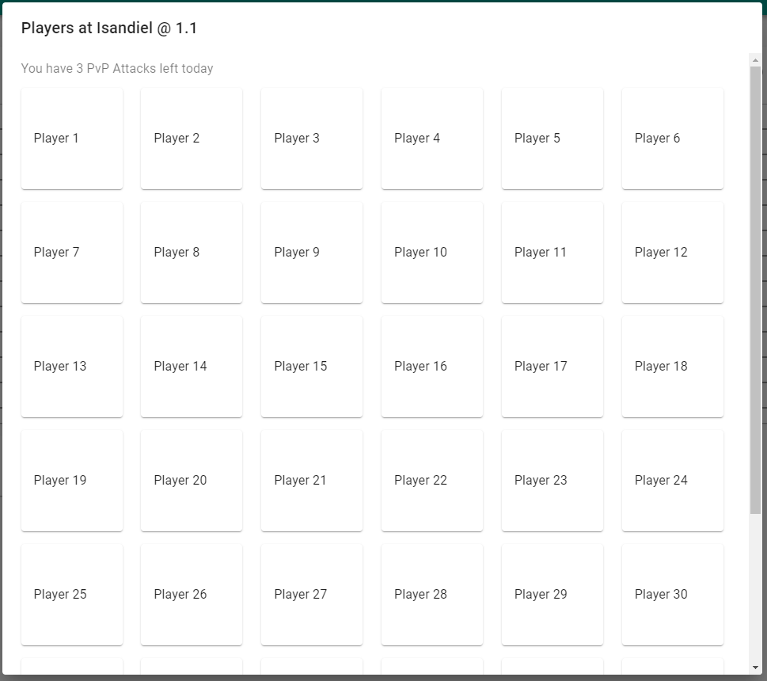

L’utilisateur pourra cliquer sur un autre joueur, soit pour l’attaquer, soit pour lui envoyer un message ou voir ses informations.

## 

## *Messages*

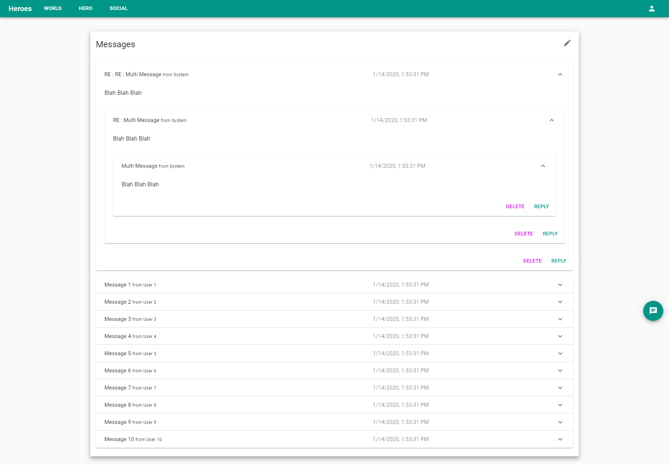

La liste de message fonctionnera ainsi : seul de message le plus récent de chaque conversation s’affichera dans le menu principal. Lors d’un clic dessus, il affichera son contenu ainsi que le titre du message précédent dans la conversation. Et ainsi de suite jusqu’au premier.

Lorsque l’utilisateur souhaite envoyer une nouvelle conversation, cette fenêtre modale apparaîtra.

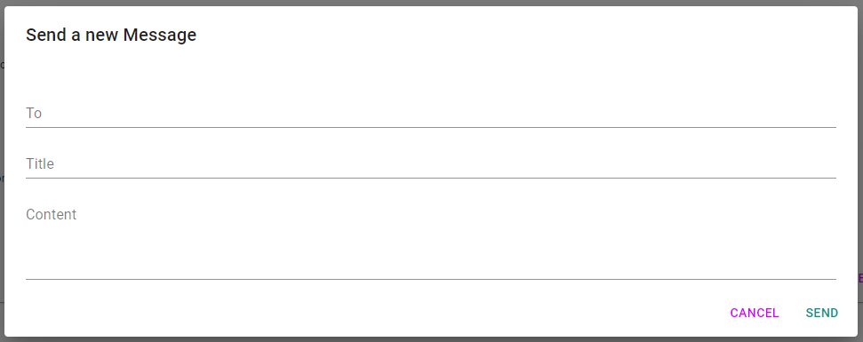

## *Hero*

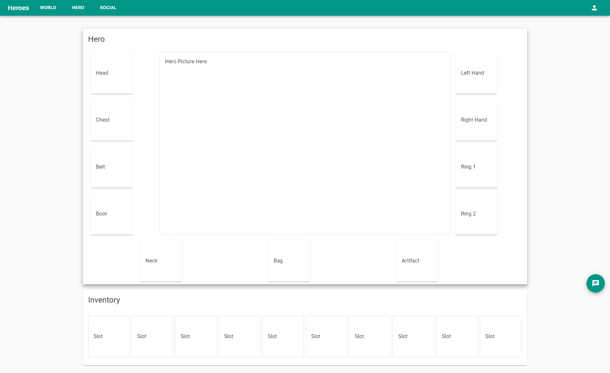

Cette page permettra au joueur de consulter son inventaire, son équipement ainsi que ses statistiques. Il pourra cliquer et draguer des objets depuis son inventaire jusqu’à l’emplacement d’équipement approprié, et vice versa.

*Party*

Cette page permettra au joueur d’ajouter ou d’enlever d’autres personnages à son groupe/équipe.

*Guild*

Ici, le joueur aura accès à la page principale de sa guilde, à condition qu’il fasse partie d’une guilde. Dans le cas contraire il pourra en créer une nouvelle, dont il sera le propriétaire, ou consulter la liste des guildes déjà existantes via *Browse Guilds.*

*Browse Guilds*

## Cette page affichera la liste complète des guildes du jeu. Le joueur pourra envoyer des demandes au chef de l’une d’elles afin de rejoindre cette guilde, s’il le désire.

## *Account Management*

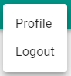

Ce petit menu est visible lorsque l’utilisateur clique sur l’icône en haut à droite de la barre principale.

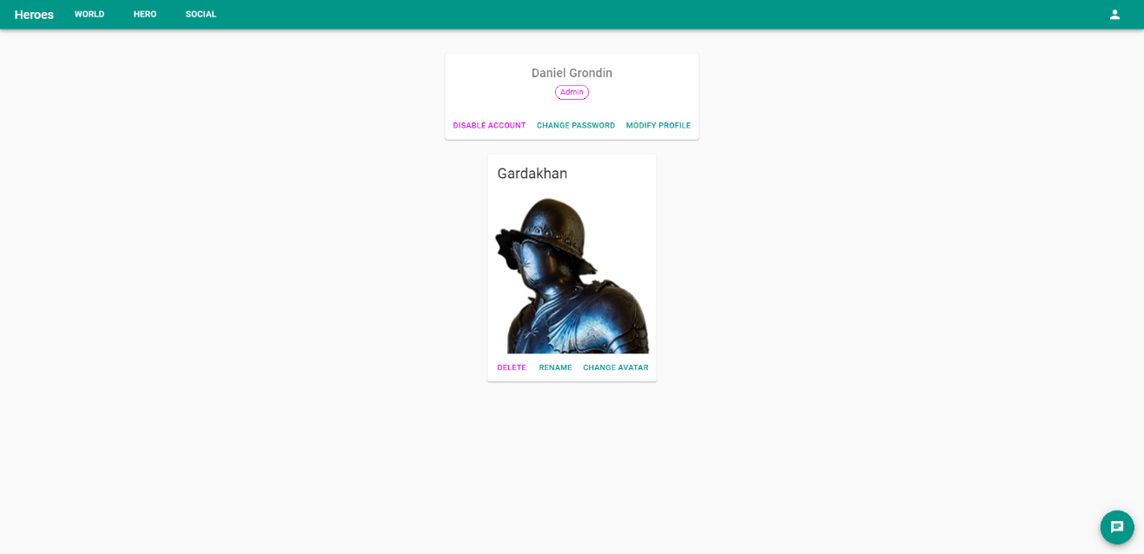

Il pourra gérer les informations de son compte, comme son nom d’utilisateur…

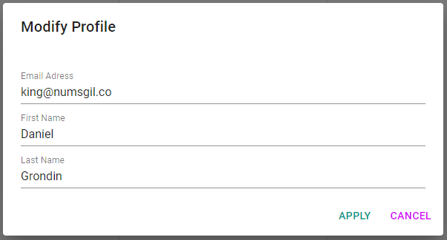

…et son mot de passe. 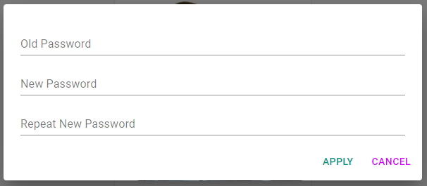

Il peut aussi désactiver son compte s’il le désire. Dans ce cas la fenêtre modale suivante s’affichera pour confirmer le choix du joueur. S’il accepte, il sera déconnecté et ne pourra plus se reconnecter tant qu’un administrateur n’aura pas réactivé son compte.

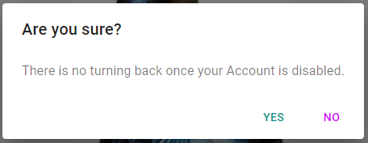

## *Death*

Si jamais le personnage du joueur se retrouvait à 0 points de vie ou moins, en tout temps et peu importe les circonstances, cette fenêtre modale apparaîtra pour l’informer de la mort de son personnage. Si un autre joueur en est la cause, son nom de personnage sera affiché.

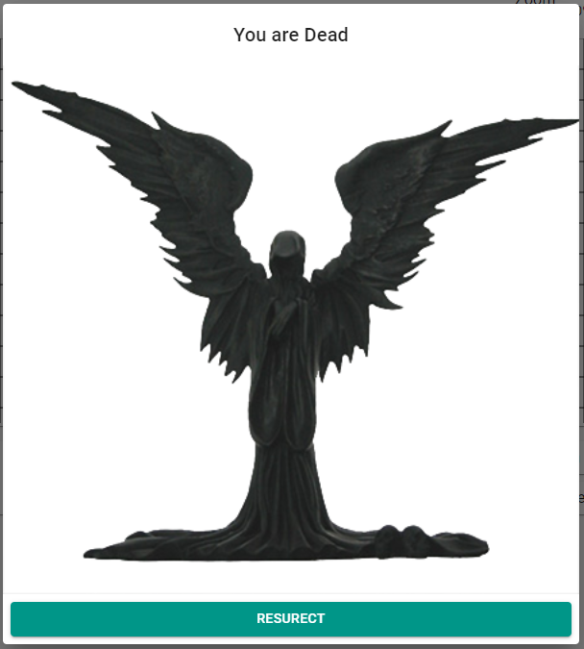

Pour revenir au jeu, le joueur doit cliquer sur le bouton de résurrection. Par contre, il aura perdu une partie des points d’expérience qu’il aura ramassée, ainsi qu’une partie de ses pièces d’or.

# ***Conclusion***

# **Annexes**